Téma hodiny: Jak se nejlépe učím? (Smysluplné učení s AI)
Cíle hodiny:
Hlavní cíl: Rozvoj schopnosti reflektovat vlastní styl učení a efektivně využívat AI k rozšíření znalostí
Dílčí cíle: Zlepšení schopnosti formulovat své myšlenky v anglickém jazyce, podpora samostatného myšlení a práce ve skupinách, seznámení se s možnostmi využití AI jako podpůrného nástroje
Příprava na hodinu (pomůcky): mobil/PC, kartičky se zadáním, papíry
Organizace hodiny – timing, reflexe – https://classroomscreen.com/
Aktivity:
- Práce se slovní zásobou (5 min)
Verbs: learn, study, practise, remember, forget, understand, repeat x revise, explain, try, help, listen, speak, plan, organize, play games, use apps, focus on = zaměřit se na, relax, work, concentrate on = soustředit se na
Nouns: book, exercise book, computer, mobile phone, timetable, calendar, homework, test, pen, pencil, motivation, attention
Adjectives: tired, hungry, thirsty, nervous, confident, easy, difficult
Learning types: visual learner, auditory learner, practical learner, mixed type
Phrases: I learn best when…, It helps me to…, I like to…, I need to…, I prefer to…, I don’t like to…, I am afraid of …, I think…, In my opinion…, I agree / I don’t agree…

Mentimeter – word cloud https://www.mentimeter.com
Co na této myšlenkové mapě do tématu učení nepatří?

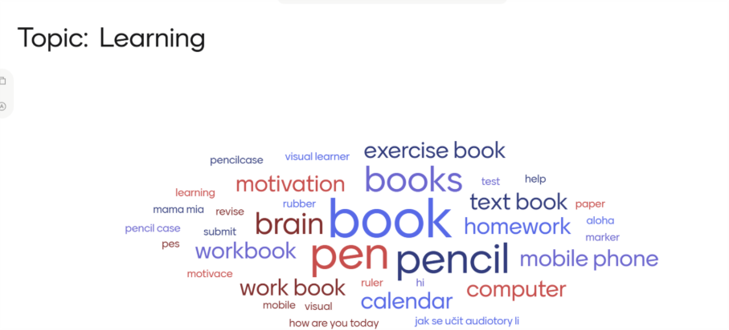

- Skupinová práce
- Úvodní část (10 min) - diskuze: Co mi nejvíce pomáhá při učení? (What helps you most when you are learning? Does music help you?)
- Práce ve skupinách (10 min) – 4-5 skupin - žáci odpovídají na otázky (viz níže: zadání pro žáky) a formulují poznámky k tomu, jak se nejlépe učí.
- Využití AI (10 min) - Copilot Microsoft nebo ChatGPT - žáci získávají nové podněty od AI a porovnávají je se svými vlastními poznámkami, připravují si prezentaci.
- Skupinová prezentace (12 min) - diskuze a sdílení zkušeností s AI jako nástrojem pro zlepšení učení.

- Závěrečná reflexe (2-3 min) - What did you learn today? How can AI help you learn better?

Zadání pro žáky (kartičky):
- How do you learn best? Is it helpful for you to learn in a quiet place?
- How do you learn best? Is it helpful for you to learn with other people?
- How do you learn best? Is it helpful for you to have someone to correct you?
- How do you learn best? Is it helpful for you to use a computer?
- How do you learn best? Is it helpful for you to play language games?
Charakteristika předmětu a třídy:
Skupina má 13 žáků, je to skupina spíše slabší. V současné době se v angličtině dostáváme k učivu na úrovni A2 (minulý čas modálních sloves, used to, předpřítomný čas, question tags), které už je pro žáky dost náročné, proto se bavíme o stylech učení, o tom, jaký je kdo typ (vizuální, manuální, sluchový), aby si každý žák uvědomil, co je pro něj při procesu učení důležité a nápomocné.
Dle rRVP 2025: propojení s klíčovou kompetencí k učení
Příklad promptu: We are a group of students. We want to learn better. Focus on ...... (e. g. using technology). Give us 5 practical tips for improving our learning habits. Explain why each tip is useful. Use simple English.

Slovní zásoba:
Verbs:
learn, study, practise, remember, forget, understand, repeat x revise, explain, try, help, listen, speak, plan, organize, play games, use apps, focus on = zaměřit se na, relax, work, concentrate on = soustředit se na
Nouns:
book, exercise book, computer, mobile phone, timetable, calendar, homework, test, pen, pencil, motivation, attention
Adjectives:
tired, hungry, thirsty, nervous, confident, easy, difficult
Learning types:
visual learner, auditory learner, practical learner, mixed type

Phrases:
I learn best when…, It helps me to…, I like to…, I need to…, I prefer to…, I don’t like to…, I am afraid of …, I think…, In my opinion…, I agree / I don’t agree…

Přílohy:
- Kartičky s obrázky pro žáky na skupinovou práci:
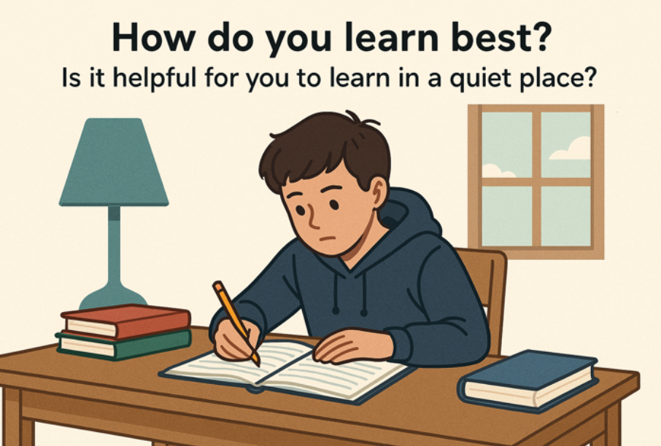

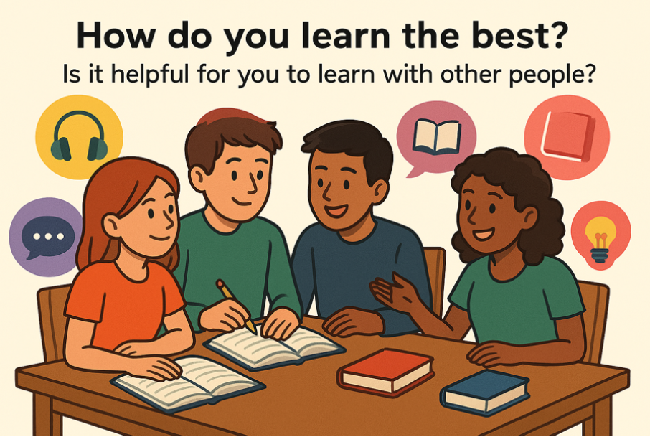

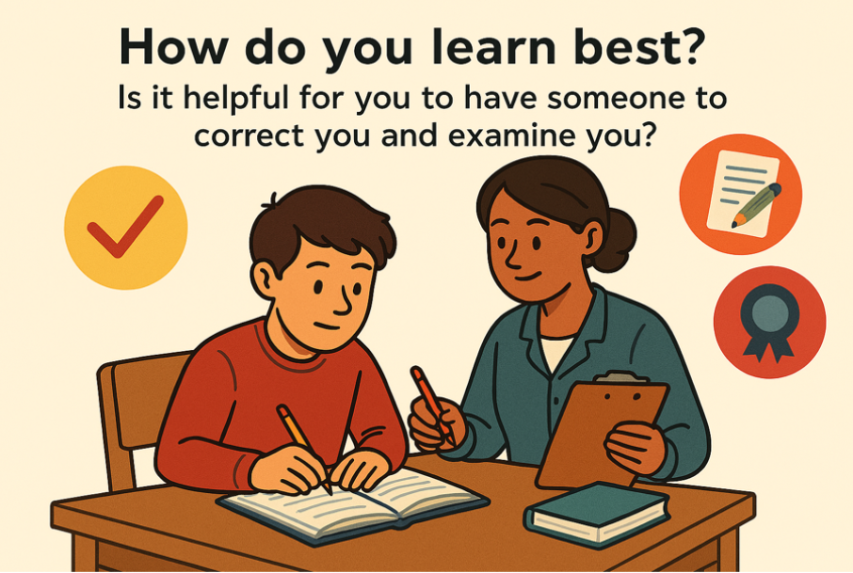

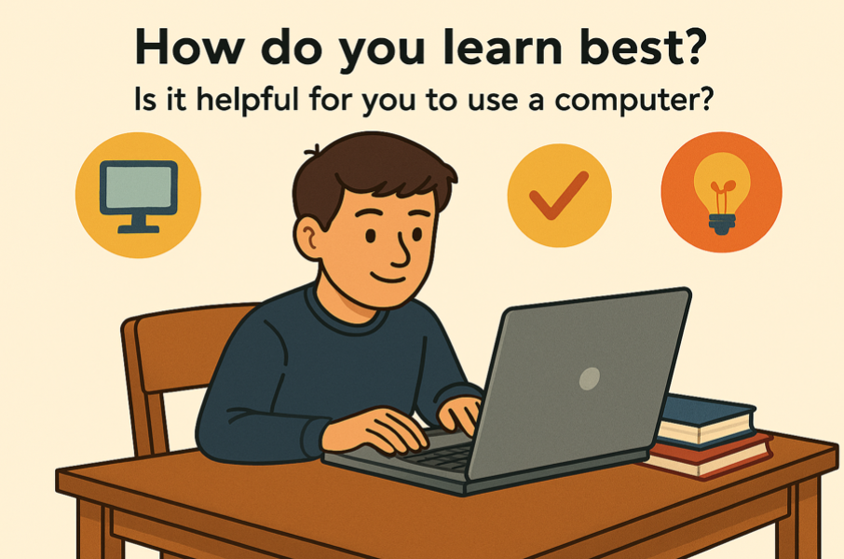

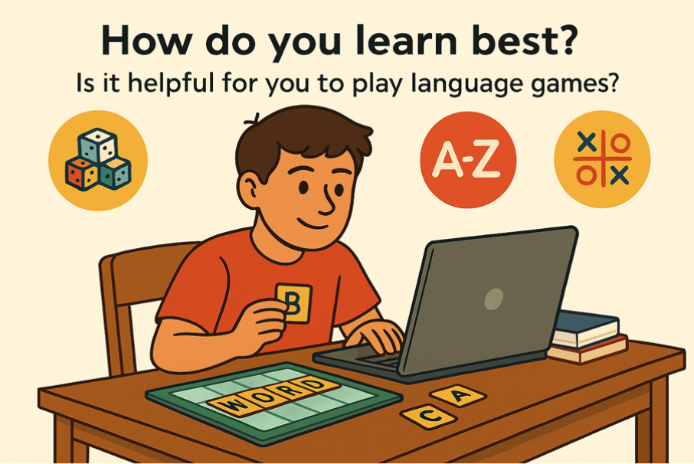

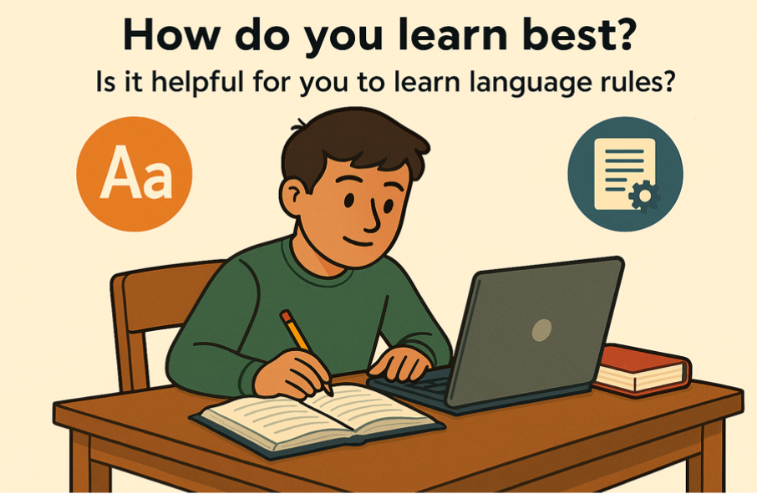
Vygenerováno AI – Microsoft Copilot: 11.11. 2025

- Kvíz pro žáky:
QUIZ: What type of learner are you?
Answer the questions.
- Do you like to see pictures when you learn?
YES / NO
- Do you like listening to music when you learn?
YES / NO
- Do you like reading and writing when you learn?
YES / NO
- Do you like speaking aloud when you learn?
YES / NO
- Do you like working in a group?
YES / NO
- Do you like using a computer or mobile phone when you learn?
YES / NO
- Do you like playing games when you learn?
YES / NO
- Do you like trying things and doing activities?
YES / NO
- Do you learn better when someone explains it to you?
YES / NO
- Do you like making colourful notes or drawings?
YES / NO

RESULTS:
- Visual learner: You learn best with pictures, colours, and reading.
- Auditory learner: You learn best by listening and speaking.
- Practical learner: You learn best by doing activities and working in groups.

Plán hodiny 10.12. 5.VH 8.B Aj

Cíl hodiny: Popřemýšlet nad tím, co nám pomáhá při učení a jak by nám při učení mohla pomoct AI
Učíme se teď už dost těžké věci, tak musíme přemýšlet nad tím, jak se učit a co nám pomáhá
BÍLÉ PAPÍRY, PC – 73, 82. 83, 74, 77

  - Práce se slovním mrakem WORD CLOUD IN MENTIMETER – 5 min
Take your exercise books and write words which are odd (liché, nepatří tam)
Já chystám classroomscreen – timing
  - Skupinová práce – 10 min
Make groups, choose one card, take a piece of paper and try to answer the question – discuss it
BÍLÉ PAPÍRY, PC – 73, 82. 83, 74, 77, KARTIČKA do skupiny
UKÁZKOVÝ PROMPT
  - Práce s PC – AI chatbot – Microsoft Copilot, Chat GPT – 10 min
Make a line. Write ideas under the line.
Neopisujte, co vám chatbot napsal – svými slovy zpracujte, poznačte si i zadání pro chatbota – prompty, které byly dobré.

  - Prepare presentation of your ideas, prompts – podmínka: každý ve skupině bude mluvit – 5 min

  - Presentation – 10 min

  - Reflexe – 5 min

Proces učení
1) Motivace – chci a vím proč chci něco dělat - vnitřní x vnější (např. učitel) + příprava (mám všechno? – učebnice, sešit, tužka, odpočinutá a připravená hlava …)
2) Seznámení se s látkou, s učivem – výklad, čtení textu v učebnici, poslech, video, pokus …
3) Pochopení - vysvětlení znovu a jinak, přečíst v učebnici nebo na internetu (výklad ve videu), vysvětlení od spolužáka jeho slovy, rodiče shrnou - aha efekt
4) Procvičování - cvičení v učebnici, hry, křížovky, kvízy, překladové věty, aplikace na procvičování, poslechy
5) Použití – modelová situace, problémový úkol, otázka, představ si že, kdyby ... skupinová práce ! domácí úkol - používám učivo bez pomoci učitele a spolužáků, s oporou sešitu, učebnice, slovníčku ... kontrola d.cv.
6) Test – ověření znalostí (hodnocení)
7) Opakování - po nějaké době se k látce vrátíme ......... ZNALOST = knowlwdge

------------------------------------------------------------------------------------------------------

Učení
- učení je těžká práce, proto je dobré naučit se jak se učit
Důležité je:
- vědět, jak se já nejlépe učím – co mi pomáhá, co potřebuju, jak nejlépe přijímám nové informace
Typy studentů:
1) typ zrakový = vizuální – vidí text, barevně podtrhává, dívá se do tabulek, obrázků, kreslí si
2) typ sluchový = auditivní - čte si nahlas a opakuje nahlas, poslouchá výklad
3) praktický – musí si zkusit – např. modelové situace, skupinová práce, problémový úkol

X většina z nás jsme smíšený typ = kombinace

- Schopnost soustředit se – dá se natrénovat
- Nemít nereálná očekávání
- Paměť – dá se trénovat - pexeso
- Umění odpočívat – víkend, prázdniny, procházka … - pasivní a aktivní odpočinek, relaxace, sport
- Organizace práce – systematičnost, plánování (kalendář, rozvrh, poznámkový blok, upomínky …)

Proces učení
1) Motivace – chci a vím proč chci něco dělat - vnitřní x vnější (např. učitel) + příprava (mám všechno? – učebnice, sešit, tužka, odpočinutá a připravená hlava …)
2) Seznámení se s látkou, s učivem – výklad, čtení textu v učebnici, poslech, video, pokus …
3) Pochopení - vysvětlení znovu a jinak, přečíst v učebnici nebo na internetu (výklad ve videu), vysvětlení od spolužáka jeho slovy, rodiče shrnou - aha efekt
4) Procvičování - cvičení v učebnici, hry, křížovky, kvízy, překladové věty, aplikace na procvičování, poslechy
5) Použití – modelová situace, problémový úkol, otázka, představ si že, kdyby ... , skupinová práce

! domácí úkol - používám učivo bez pomoci učitele a spolužáků, s oporou sešitu, učebnice, slovníčku ...
kontrola d.cv.

6) Test – ověření znalostí

Hodnocení

Např. slovíčko v jazyce bychom měli 5 x vidět, 5 slyšet, 5 x napsat, 5 x říct, 5 x použít a pak nám zůstává v dlouhodobé paměti

7) Opakování - po nějaké době se k látce vrátíme ......... ZNALOST

Rušivé vlivy – zvuky, nevolnost, nepohodlí – horko, zima, hlad, žízeň, únava …, raději bych byl někde jinde …

- Někdy máme nějaký blok, v učení nám brání i strach, obavy – jak je překonat?
- Např. když je toho moc – plánovat, rozdělit si to menší kousky, střídat činnosti, nechat si od někoho pomoct
Sebevědomí
Sebedůvěra

- Cílem ZŠ není jen naučit se látku základní školy, ale i připravit děti na budoucnost, naučit je se učit, protože tady to nekončí – učíme se celý život, protože kolem nás probíhají velmi rychlé změny
ZŠ
SŠ/učiliště
(VŠ, Vyšší odborná škola, nástavba)
Další studium – doktorandské
Studium – kurzy, školení v rámci našeho zaměstnání

.
.
ZŠ = příprava na celoživotní vzdělávání

